新 书 推 荐

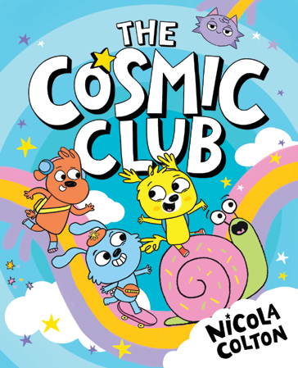
中文书名：《宇宙俱乐部》
英文书名：The Cosmic Club
作 者：Nicola Colton
出 版 社：Bloomsbury
代理公司：Bloomsbury /ANA
页 数：160页
出版时间：2027年7月
代理地区：中国大陆
审读资料：电子稿
类 型：漫画和图像故事

共3册，第2册与第3册将分别于2028年1月和7月出版
- 这套充满儿童吸引力的全新系列色彩鲜艳，歌颂包容性、快乐与魔法，三位主要角色均呈现温和的神经多样性。
- 适合5-9岁读者，作为《彩虹魔法》(Rainbow Magic)和《独角兽世界》(Unicornia)等早期章节书的易读替代。
- 每本书都可以制作属于自己的俱乐部徽章，并贯穿创意动手活动页面。

内容简介：

欢迎来到“宇宙俱乐部”(Cosmic Club)——人人都可以加入！和皮克尔(Pickle)、斯帕克(Spark)、博(Bo)以及他们飞快移动的蜗牛伙伴“糖霜先生”(Mr Sprinkles)一起，踏入这套闪耀夺目的全彩图像小说系列，专为各地的小小冒险家打造。非常适合Bumble and Snug、Happy Hills和Kitty Quest的读者。

当闪闪发光的“星阶”(Star Stairs)出现在他们最喜欢的聚会地点——“星坚果树”(Starnut Tree)时，朋友们发现了“宇宙俱乐部”——一个由魔法世界组成的宇宙！但有三颗“宇宙之星”失踪了，如果没有它们，这些充满欢乐的土地将变得阴暗而悲伤。伙伴们能否运用他们新获得的魔法技能找到这些星星？第一站：冰云之地(Ice-Cloud Land)！

内页插图：

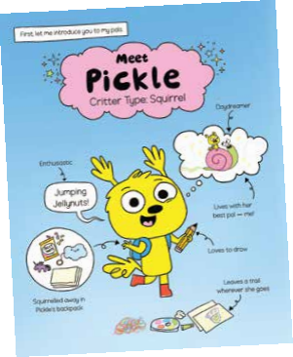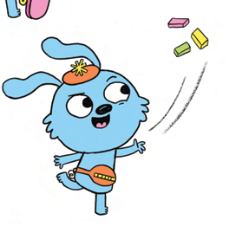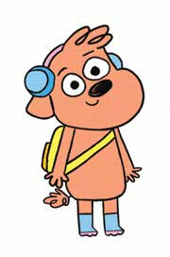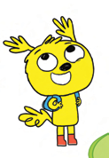

作者简介：

尼古拉·科尔顿(Nicola Colton)来自爱尔兰，是一位获奖的儿童文学作家与插画家，现居英国布里斯托尔。她的首个小说系列《贾斯珀与斯克拉夫》(Jasper and Scruff)曾入选《卫报》(The Guardian)“本月图书”(Book of the Month)，她同时也是《伯莎与布林克》(Bertha and Blink)系列的创作者。尼古拉对儿童图书创作充满热情，并兼职从事儿童图书销售工作。

请将反馈信息发至：版权负责人
Email：Rights@nurnberg.com.cn
安德鲁·纳伯格联合国际有限公司北京代表处
北京市海淀区中关村大街甲59号中国人民大学文化大厦1705室, 邮编：100872
电话：010-82504106, 传真：010-82504200
公司网址：http://www.nurnberg.com.cn
书目下载：http://www.nurnberg.com.cn/booklist_zh/list.aspx
书讯浏览：http://www.nurnberg.com.cn/book/book.aspx
视频推荐：http://www.nurnberg.com.cn/video/video.aspx
豆瓣小站：http://site.douban.com/110577/
新浪微博：安德鲁纳伯格公司的微博_微博 (weibo.com)
微信订阅号：安德鲁纳伯格联合国际北京代表处

